**PROPOSTA TÉCNICA**

**PESCOÇO DE GANSO E RECALQUE DOS PRECIPTADORES**

**PT-858-L/18**

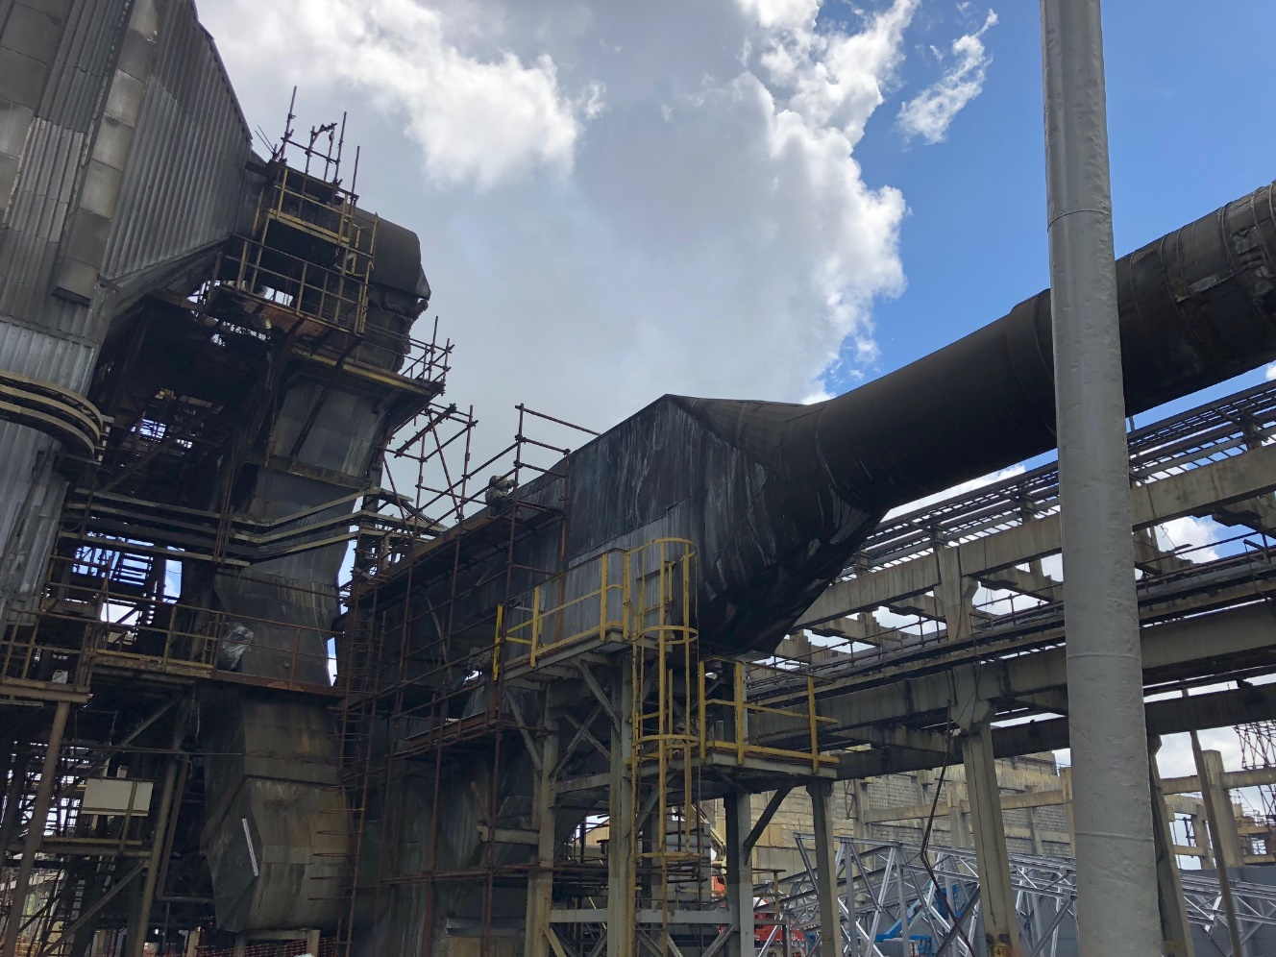

Lauro de Freitas (BA), 19 de Janeiro de 2018

À

**PARANAPANEMA S/A**

Via do Cobre, n.° 3.700

Área Industrial Oeste, COPEC

Dias D’Ávila - Bahia - Brasil

CEP: 13.412-901.

At.: Sr. Diego Orge

Ref.: Duto do Pescoço Ganso e Recalque dos Preciptadores

Prezado (s) Senhor (es):

Conforme solicitação de V.Sa., estamos encaminhando-lhe nossa proposta PT-858-L/18 para prestação dos serviços, de acordo com o seguinte:

1. **OBJETIVO**

A presente proposta tem por objetivo a execução dos serviços de construção civil de aplicação de revestimento antiácido nos dutos do pescoço de ganso e recalque dos precipitadores, com fornecimento de todos os materiais de aplicação, no âmbito da Paranapanema, localizada em Dias D’Ávila, Bahia.

1. **ESCOPO DOS SERVIÇOS:**

O escopo do serviço conforme descrito abaixo:

* Engenharia detalhada com projeto instalação do isolamento;
* Fornecimento de todos os materiais de aplicação;
* Montagem do revestimento antiácido.

# OBRIGAÇÕES DA RISOTERM

# Fornecer toda mão de obra especializada, com devidos ASO´s e treinamento de NR-35 a fim de executar os serviços de modo completo e dentro dos padrões de qualidade exigidos;

# Responsabilizar-se por todas as obrigações da legislação trabalhista e previdência social referente à mão de obra a ser utilizada na execução dos trabalhos. Garantir o atendimento dos acordos sindicais estabelecidos na Convenção coletiva da categoria, incluindo os quesitos de prêmio de parada;

# Retirar das dependências da PARANAPANEMA qualquer dos seus funcionários cuja permanência seja considerada indesejada;

# Respeitar e cumprir todas as normas e procedimentos de segurança em vigor, vigentes nas dependências da PARANAPANEMA;

# Fornecer aos seus funcionários todos os equipamentos e EPI’s e EPC´s necessários à execução dos serviços;

# Executar com rigor técnico em obediência aos desenhos e especificações os serviços supracitados;

# Instalações de canteiros de obras, almoxarifado e vestiário;

# Responsabilizar-se pelo transporte e alimentação dos nossos colaboradores;

# Manter sempre limpo, ordenado e em perfeitas condições de segurança os seus locais de trabalho;

# Fornecimento de todos os matérias de aplicação;

# Plano de abastecimento para garantir o andamento da obra dentro do prazo acordado;

# Garantir a mobilização de recursos suficientes para execução das atividades no prazo contratado e qualidade conforme descrito no projeto;

# Fornecimento de ferramentas manuais e iluminação em bom estado de conservação e com suas devidas manutenções;

# Apoio de caldeiraria inclusive na instalação das ancoragens e montagem dos módulos;

# Fornecimento de documentação técnica, Relatório Diário de Obra (RDO), Plano de Trabalho, relatórios de não conformidade e outros.

# OBRIGAÇÕES DA PARANAPANEMA

# Providenciar para que as frentes de serviço estejam livres e desimpedidas para início e execução dos trabalhos;

# Fornecer energia elétrica 220v / 440v, nos locais dos serviços;

# Disponibilizar acesso à sua instalação (após liberação das áreas de segurança e contrato);

# Fornecimento de pontos de água;

# Acesso a sanitário e refeitório;

# Área para dispor resíduos e fornecimento de caçambas.

# DESENHO DE REFERÊNCIA

**5.1 Duto X e Y**

* DE-524-25-0547_R1
* DE-524-25-0571_R2
* DE-524-25-0795_R1
* DE-524-25-0796_R1
* DE-524-25-0797_R1
* DE-524-25-0798_R1
* DE-524-25-0799_R1
* DE-524-25-0800_R1
* DE-524-25-0801_R1
* DF-520-25-047-0012_R4
* DF-520-25-047-0013_R3
* DF-520-25-047-0014_R2

**5.2 Pescoço de Ganso**

* DE-524-25-0814_R0
* DE-524-25-0815_R0
* DE-524-25-0816_R0
* DE-524-25-0817_R0
* DE-524-25-0818_R0
* DE-524-25-0819_R0
* DE-524-25-0820_R0
* DE-524-25-0821_R0
* DE-524-25-0822_R0
* DE-524-25-0823_R0
* DE-524-25-0824_R0
* DE-524-25-0825_R0
* DE-524-25-0826_R0
* DE-524-25-0827_R0
* DE-524-25-0828_R0
* DE-524-25-0829_R0
* DE-524-25-0830_R0
* DE-524-25-0831_R0
* DE-524-25-0832_R0
* DE-524-25-0833_R0
* DE-524-25-0836_R0

# ESTRUTURA FUNCIONAL

A RISOTERM disponibilizará para recapacitação térmica do revestimento antiácido nos dutos do pescoço de ganso e recalque dos precipitadores uma equipe altamente especializada composta por Coordenador, Técnico de Segurança do Trabalho, Encarregado, Isoladores, Ajudantes, Caldeireiros, Soldadores entre outras funções conforme Organograma Funcional e Histograma em anexo.

# ESTRUTURA DE APOIO

Para execução deste serviço a RISOTERM disponibilizará da seguinte estrutura de apoio:

* Máquina de solda de Stud Wending;
* Máquina de solda;
* Caminhão VW (Modelo 8160-D), Empilhadeira;
* Conteiners;
* Toldos de 6,00 x 6,00 m para apoio.

Ferramentas Manuais diversas como: trena, tesoura, peixeira sem ponta, carro plataforma.

As principais instalações utilizadas para desenvolvimento de nossas atividades na Paranapanema compreendem:

* Escritório administrativo;
* Almoxarifado;
* Vestuário.

# DIRETRIZES DE SEGURANÇA, MEIO AMBIENTE E SAÚDE OCUPACIONAL

A RISOTERM apresentará uma equipe de segurança, composta por 01 Técnico de SSMA, capacitada e especializada em Segurança do Trabalho, Meio Ambiente e Saúde Ocupacional com a finalidade

de analisar as atividades a serem realizadas e suas condições ambientais, identificando os possíveis riscos e eliminando ou atenuando essas condições evitando eventos indesejados, cumprindo rigorosamente o Programa de Segurança da Paranapanema, conforme “Manual de Orientação de SSMA para contratadas NS48 e seus anexos”, bem como o Programa de Segurança da Risoterm, estabelecido para esta Intervenção.

Para tanto, antes do início das atividades serão elaboradas as Análises de Risco da Tarefa (ART's) sendo analisados em cada etapa do trabalho os potenciais de riscos de acidente e as precauções a serem adotadas para a realização dos serviços.

Esta equipe de segurança terá como objetivo verificar as condições ambientais dos locais das atividades, apoiar os executantes nas suas análises de risco e manter auditorias comportamentais constantes durante a jornada de trabalho, assim como Elaboração da Permissão de Acesso a Espaço Confinado – PEC; Lista de Presença de DDS; Check List de Equipamentos conforme padrões de segurança exigidos pela RISOTERM e pela PARANAPANEMA.

# TREINAMENTO NOS PROCEDIMENTOS TÉCNICOS E INSTRUÇÕES DE TRABALHO

Tratando-se de uma intervenção, todos os nossos colaboradores serão treinados nas Instruções de Trabalho, nas ART's específicas, nas Folhas de Dados Técnicos dos materiais de aplicação, NR´s 33 e 35, seguindo-se rigorosamente os procedimentos estabelecidos.

1. **ENGENHARIA DETALHADA**

# SOLUÇÃO TÉCNICA

A Risoterm já realizou serviço semelhante na indústria Cristal, que possuía características operacionais similares, temperatura e composição química.

A atividade foi realizada em 2005, e em 2015 tivemos a oportunidade de verificar a excelente performance do serviço, uma vez que, após 10 anos, não foi preciso realizar nenhum reparo.

Outra qualidade adquirida, é temperatura atingida de face fria, que permite que o sistema não seja isolado externamente.

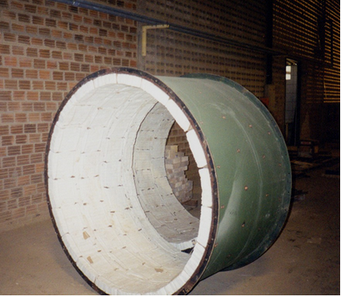

FOTO 01: Serviço realizado pela Risoterm, na Cristal.

# PROPOSTA TÉCNICA

Estamos indicando, como isolamento interno dos dutos de gases, a utilização de **Módulos de Fibra Cerâmica Fiberfrax®**, utilizando ancoragens metálicas em aço inox-304 para fixação.

Os módulos consistem em tiras de mantas justapostas, as quais são comprimida durante o processo de fabrição fazendo com que os mesmos tenham as seguintes características:

Dimensões (mm): **102 (esp.) x 305 (larg.) x 610 (compr.)**

Dimensões (mm): **76 (esp.) x 305 (larg.) x 610 (compr.)**

Densidade nominal: **128 kg/m³**

Temperatura de uso contínuo: **1.260 ºC**

Os módulos e mantas de fibra cerâmica não são afetados pela maioria dos ácidos e agentes corrosivos. Exceções são os ácidos hidrofluorídricos, fosfóricos e álcalis concentrados.

Se molhados com água ou vapores, suas propriedades térmicas e físicas são reestabelecidas após secagem.

* 1. **SEQUÊNCIA DO SISTEMA**

Segue abaixo, detalhe da composição do isolamento:

**DUTO TIPO 01: DUTO TIPO 02:**

**

# METODOLOGIA DE TRABALHO

**11.1 APLICAÇÃO DA MANTA ASFÁLTICA**

A face interna do costado da tubulação receberá uma camada de manta asfáltica com espessura de 1,5 mm, fixada através de composto adesivo que está incorporado em uma das faces do produto. A manta asfáltica possui uma folha de alumínio, tendo por objetivo proporcionar uma proteção adicional ao costado metálico e consequentemente aumentando sua vida útil.

Esta manta será fornecida em rolos e será cortado “in loco” conforme necessidade de aplicação, sendo que a união entre as mesmas (overlap) deverá ser com sobreposição de no mínimo 30 mm e todas as uniões.

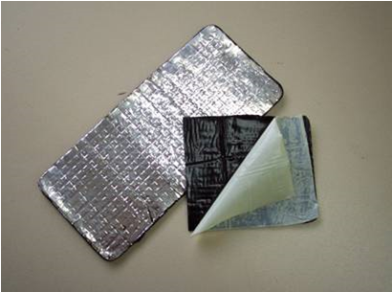

**11.2 APLICAÇÃO DA MANTA DE FIBRA CERÂMICA**

Instalação da Manta de fibra cerâmica com espessura de 25 mm ou 38mm para temperatura de 1.260 ºC.

**11.3 APLICAÇÃO DA FOLHA DE ALUMINIO**

Sobre a manta será aplicado uma folha de alumínio recozido (barreira de vapor) com espessura de 0,10 mm, sendo necessário uma sobreposição de 100 mm nas uniões. Para a união entre as folhas de alumínio sobrepostas (100 mm) aplica-se silicone para alta temperatura (315 ºC).

Nas pontos onde a mantas e folhas de alumínio foram perfuradas para a passagem dos pinos roscados serão aplicados arruelas de alumínio besuntada com silicone para se obter uma melhor selagem, minimizando a passagem dos gases nesta região.

Também serão Utilizados tubos espaçadores (alumínio), os quais são introduzidos nos pinos roscados para que as barreiras de vapor não sofram pressão quando os módulos forem fixados com as porcas. Desta forma a espessura das barreiras serão mantidas conforme projeto.

**11.4 APLICAÇÃO DOS MÓDULOS DE FIBRA CERÂMICA**

Após a instalação da barreira de vapor, será iniciado a instalação dos módulos de fibra cerâmica os quais serão instalados no sistema unidirecional, sendo os mesmos fixados utilizando-se porca sextavada. Este sistema é muito seguro, pois proporciona a possibilidade de inspecionar 100 % da soldagem dos pinos roscados (prisioneiros). A ancoragem de cada módulo é composta por 3 varões e 3 cantoneiras tipo “L”, sendo todos os materiais confeccionados em inox-304. A ancoragem é fornecida juntamente com os módulos.

**11.5 APLICAÇÃO DO COAT DE COBERTURA**

Os coats são utilizados como elemento de cobertura em revestimento de fibra cerâmica para temperaturas de até 1.200 °C. Suas composições possuem grãos de óxidos refratários de alta pureza.

Devido sua composição físico/química, o cimento- coat aplicado sobre os módulos torna a superfície resistente à erosão e/ou abrasão dos gases quentes e partículas sólidas em suspensão. Também indicado como elemento de proteção das fibras cerâmicas contra ataques químicos de óxido metálico pesado, proveniente da queima de combustível com elevado teor de elementos contaminantes.

Para se obter uma boa aderência do coat, é necessário o preparo da superfície, que consiste na perfuração da face a ser aplicado.

Há a possibilidade de aplicar o coat de duas formas, sendo que para ambas o produto deve estar homogeneizado.

# PERFIL TÉRMICO

# DADOS OPERACIONAIS (PARANAPANEMA)

* Temperatura Máxima de Operação: 250 ºC à 450 ºC
* Velocidade Máxima dos Gases: 15 m/s
* Composição dos Gases (%): SO2: 15 à 35%

SO3: 0,5 à 2%

O2: 2 à 6%

H2O: 2 à 5%

CO2: 0,2 à 2%

HF: 0,02 à 0,08%

HCl: 0,02 à 0,08%

N2: Balanço

# CONSIDERAÇÕES:

1. Temp. Face Quente: 450 ºC
2. Temp. Face Quente: 400 ºC
3. Temp. Face Quente: 250ºC

Temp. Ambiente: 27 ºC

Emissividade: 0.4

Veloc. Ar (externo): 1 m/s

# COMPOSIÇÃO DO ISOLAMENTO

* 0,5 mm – Coat de Proteção Superficial
* 102 mm – Módulo Ancorado Fiberfrax® N8 (102 x 305 x 610 mm)
* 76 mm – Módulo Ancorado Fiberfrax® N8 (76 x 305 x 610 mm)
* 25 mm – Manta Durablanket 128kg/m³ – 1260ºC
* 38 mm – Manta Durablanket 160kg/m³ - 1260ºC
* 1,5 mm – Manta Asfáltica adesivada e aluminizada
* 0,1 mm – Folha de Aluminio

# RESULTADOS OBTIDOS

1. Temp. Face Fria: 56 ºC
2. Temp. Face Fria: 53 ºC
3. Temp. Face Fria: 43 ºC

1 - Calor Perdido: 244.1 kcal/h x m²

1 - Calor Armazenado: 2.520 kcal/m²

2 - Calor Perdido: 209.5 kcal/h x m²

2 - Calor Armazenado: 2.211 kcal/m²

3 - Calor Perdido: 120.9 kcal/h x m²

3 - Calor Armazenado: 1.275 kcal/m²

1. **HORÁRIO DE TRABALHO**

Os serviços serão realizados de segunda a sábado, em jornada de horário 7:30 às 17:30.

1. **PRAZO DE EXECUÇAO DOS SERVICOS**

O prazo será de 30 (trinta) dias.

1. **GARANTIA**

# A RISOTERM responderá pela solidez e estabilidade do sistema, em condições normais de funcionamento dos equipamentos, no prazo de 5 (cinco) anos.

# CONSIDERAÇÕES FINAIS

A Qualidade da aplicação do revestimento é de importância fundamental para o desempenho do sistema, para a produtividade e redução de custos. Assim, ao longo dos tempos a RISOTERM, vem aprimorando cada vez mais as técnicas de trabalho visando atingir sempre uma excelência nos seus padrões de Qualidade.

Os serviços serão realizados atendendo às técnicas e especificações exigidas pelo cliente e pela boa prática e garantindo a performance dos materiais aplicados.

A realização dos trabalhos será beneficiada pela seleção de uma equipe altamente qualificada e capacitada para esta montagem.

# ANEXOS

-Histograma;

- Organograma Funcional.

Atenciosamente,

Paulo Roberto Gomes Mesquita

**Diretor**